Nome: Douglas Dízero Freitas nºUSP: 8988431
Vinicius Augusto Carnevali Miquelin 8988410
Wenni Mateus Maceres Silva 9017022

Gabarito do ex. 1: Sabemos que a f.e.m. (V) e a resistência interna (Rint) do gerador são constantes. Sendo assim, podemos dividir o exercício em duas situações:
Situação 1-> V = Req.i ; onde Req = resistência equivalente.
Req = Rint + 0,3 => V = (Rint + 0,3).5 => V= 5Rint + 1,5 =>
=> V – 5Rint = 1,5 (1)

Situação 2 -> V = Req.i
Req = Rint + 0,8 => V = (Rint + 0,8).2,5 => V= 2,5Rint + 2 =>
=> V – 2,5Rint = 2 (2)

De (1) e (2), podemos construir o seguinte sistema:
(1) V – 5Rint = 1,5 +
x(-2) (2 - 2V + 5Rint = - 4
-V = - 2,5 => V = 2,5V
Substituindo V = 2,5V na equação (1), temos:
2,5 – 5Rint = 1,5 => 5Rint = 1 => Rint = 0,2Ohm

Gabarito do ex. 2: 1) Primeiramente, vamos redesenhar o circuito para facilitar a sua visualização:
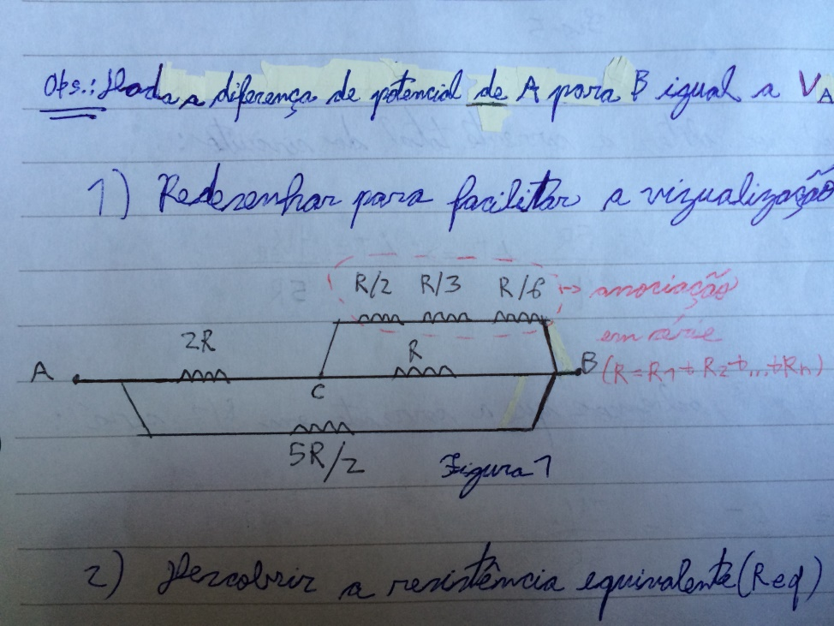
- Descobrir a resistência equivalente(Req) a partir de associações:

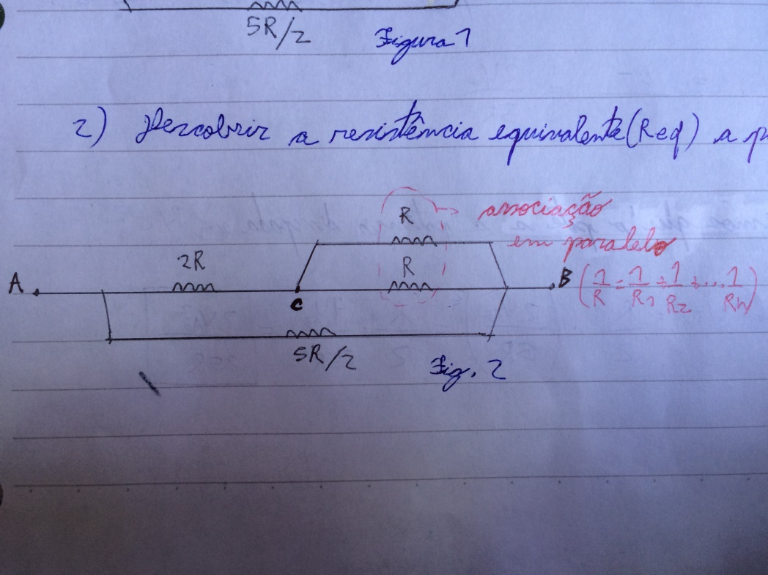
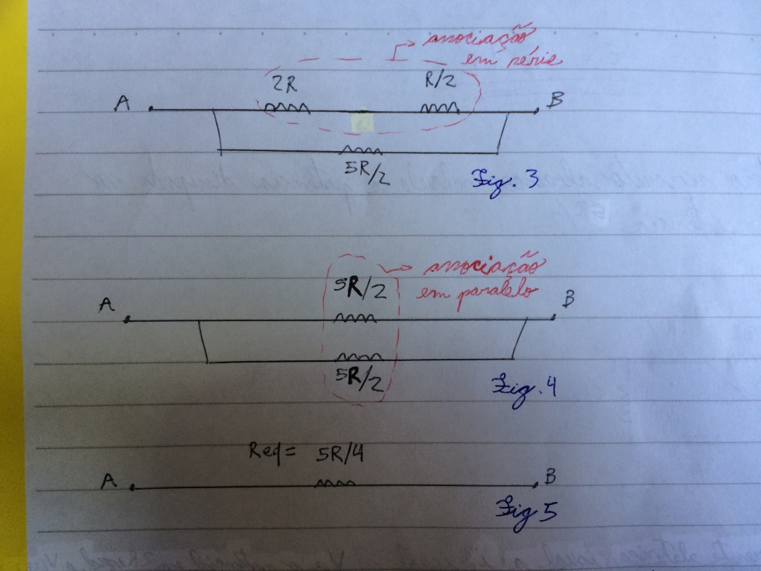

- Com a Req podemos obter a corrente elétrica total do circuito (It):
V = R.i
Vab = Req.It => Vab = (5R/4).It => It = 4Vab/5R

- Com a It e a figura 1, sabemos que a corrente elétrica em R/2 é dada por:
I(emR/2) = It/4 = Vab/5R

- Logo, temos como calcular a potência dissipada em R/2:
P = V.i = R.i^2
Pdiss(em R/2) = (R/2).(Vab/5R)^2 = (Vab)^2/50R

Gabarito do ex. 3: a) Segundo o enunciado, uma nova pilha tem ddp igual a 9V. Também sabemos que os três resistores dados estão em paralelo. Logo, a resistência equivalente (Req) pode ser calculada da seguinte forma:

X(100) 1 /Req = 1 /100 + 1 /200 + 1 /300 x(100)
100 /Req = 1 + 1 /2 + 1 /3 = 11 /6
Req = 600 /11

Com este resultado e com a ddp da pilha, podemos calcular a potência total dissipada total:

P = V.i = V.(V /R) = (81. 11) /600 = 1,485W

b) Sabemos que os indicadores só “ascendem” a partir de uma potência mínima (Pmin) que é a mesma para os três. Como o indicador do resistor de 300Ohm “apaga” quando ddp fica menor do que 9V, podemos deduzir o seguinte:
Pmin = 9. (9 /300) = 0,27W
Logo, para o resistor de 200Ohm “apagar”, ou seja, para a pilha ser considerada descarregada, segundo o enunciado, temos a seguinte ddp:
0,27 = V.(V /200) => V = 7,3V
Gabarito do ex. 4: Resoluçao ITA-91
Analisando o sistema a partir dos potenciais, podemos rearranjar o circuito de tal forma:
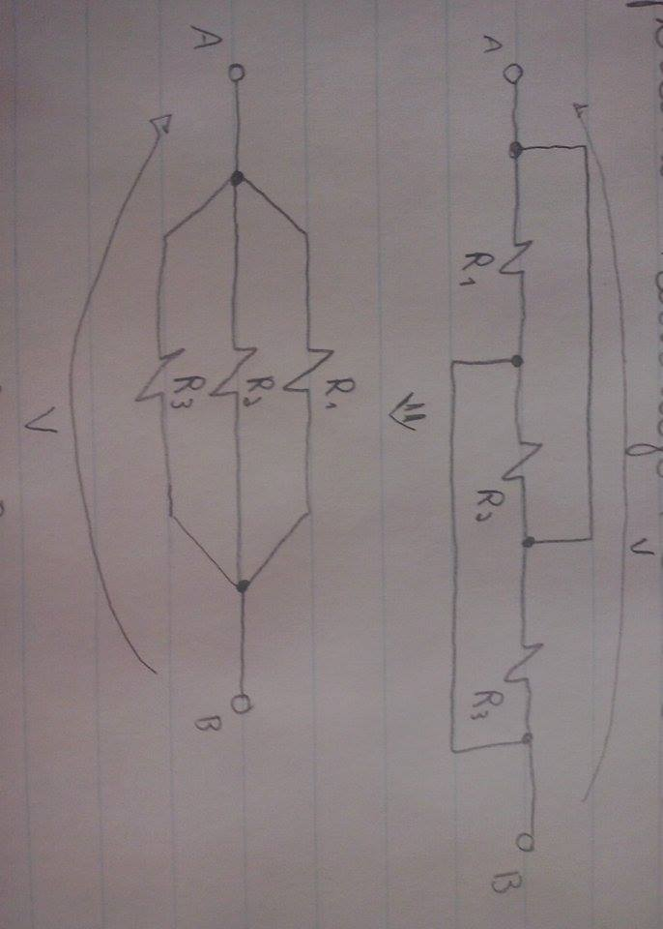
Sendo as tres resistencia de modulo R,
Req 12 = R x R / R + R Req 12 = R/2
Req = (R/2) x R / (R/2) + R Req = R/3
V = R/3 x i i = 3V/R
i_a = ⅓ i
i_a = V/R
Gabarito do ex. 5:
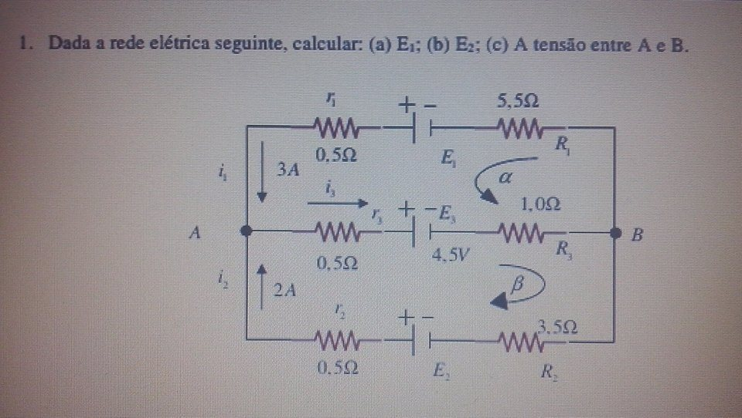
1_a_ Aplicando a lei dos noes sobre o desenho temos que:
i¹ + i² = i³
i³ = 5A
b_ Pela lei de Kirchhoff temos que a somatoria das tensoes na malha Alpha equivale a 0
E³ - E¹ + r³i³ + r³i³ + r¹i¹ + R¹i¹ = 0
E¹ = 30 V
c_ Analogamente temos a malha Beta
r³i³ + E³ + R³i³ + R²i² - E² +r²i² = 0
E² = 20V
d_ A partir da lei de Ohm
Uab = Va - Vb
Uab = i³ (r³ + R³) + E³ - 0
Uab = 5(0,5+1) + 4,5
Gabarito do ex. 6: Primeiro analisemos o caso em que a chave está aberta, ou seja, em que o resistor R5 não esta curto circuitado.
Podemos redenhar a estrutura que liga R1, R2, R3, R4 da seguinte forma:
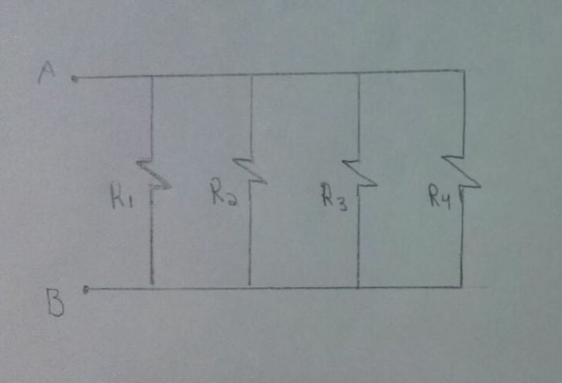
Req 1 = (10 x 10) / (10 + 10) Req 1 = 5 Ohm
Req 2 = (5 x 10) / (5 + 10) Req 2 = 10/3 Ohm
Req = (10/3 x 10 ) / (10/3 + 10) Req = 10/4 Ohm
Rtotal = 2,5 + R5
Rtotal = 4,5
Vtotal = 2 + 2 ja que estão em série
Vtotal = 4
V = R x i i = 4 / 4,5 i = 0,89 A
Temos também que
V = E / Q onde E é a energia do sistema, e Q a carga
4 = 4000 / Q Q = 1000 Coulombs
Tendo a carga e a corrente do circuito, podemos calcular o tempo de descarga da bateria
Q = i x t t = 1000 / 0,89 t = 1123 s
Para calcular o tempo de descarga com a chave C1 fechada basta desconsiderarmos o resistor R5 para o cálculo da resistencia equivalente do circuito.
Rtotal' = 2,5 Ohm
i' = 4 / 2,5 i' = 1,6 A
t' = 1000 / 1,6 t' = 625 s
R = t' / t
R = 625 / 1123
R = 0,55

Gabarito do ex. 7: 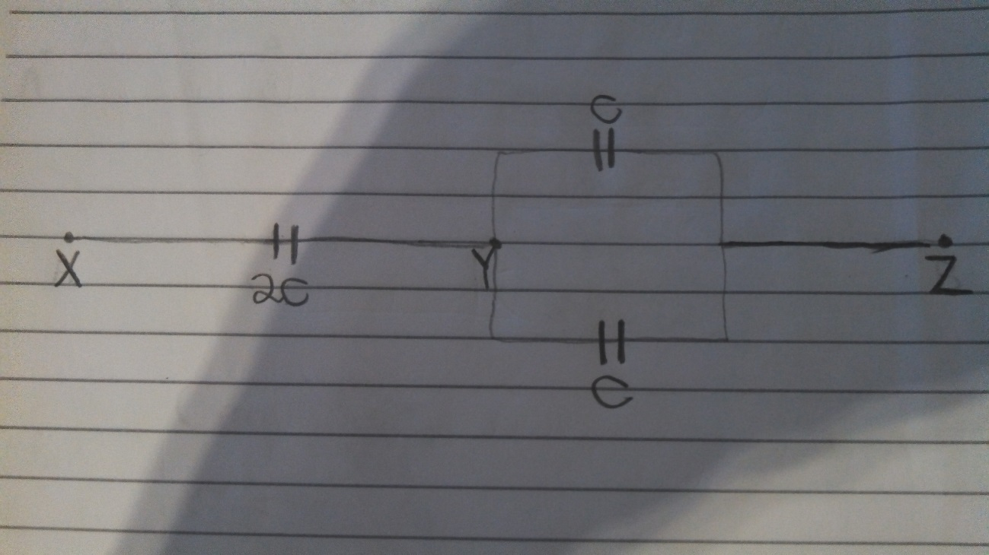

Considerações: C1 = 2C(capacitância do capacitor mais à esquerda) , C2 = C3 = C(capacitância dos outros 2 capacitores).
Determinando o capacitor equivalente entre os capacitores de capacitância C associados em paralelo:
Ceq* = C + C = 2C
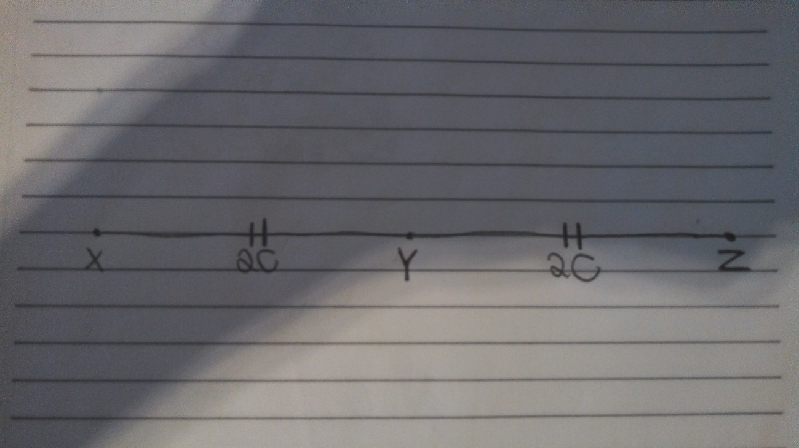

Determinando o capacitor equivalente entre os 2 capacitores da figura acima(ligados em série):
1 / Ceq = 1 / 2C + 1/ 2C = 1 / C
Ceq = C
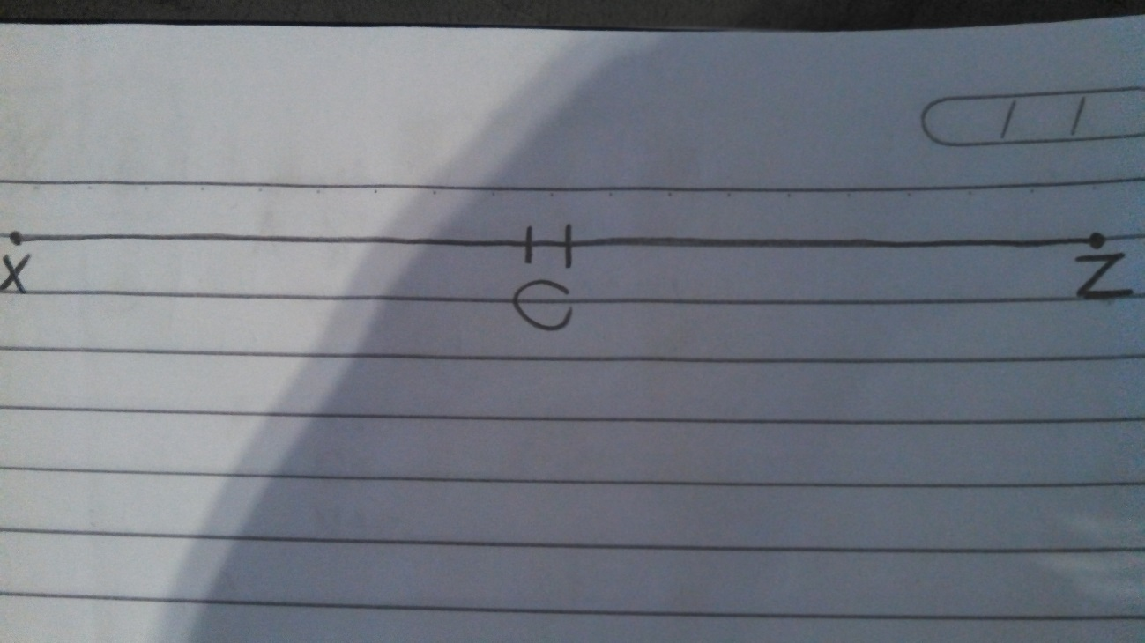
Determinando a carga total Qa da associação mista:
Qa = V x Ceq = V x C
Agora deve-se obter as tensões entre X e Y(Vxy) e entre Y e Z(Vyz) olhando para a imagem abaixo:
Vxy = Qa / C1 = (V x C) / 2C = V/2
Vyz = Qa / C2 = (V x C) / 2C = V/2
E agora, examinando a imagem abaixo, pode-se determinar as quantidades de carga em cada capacitor:
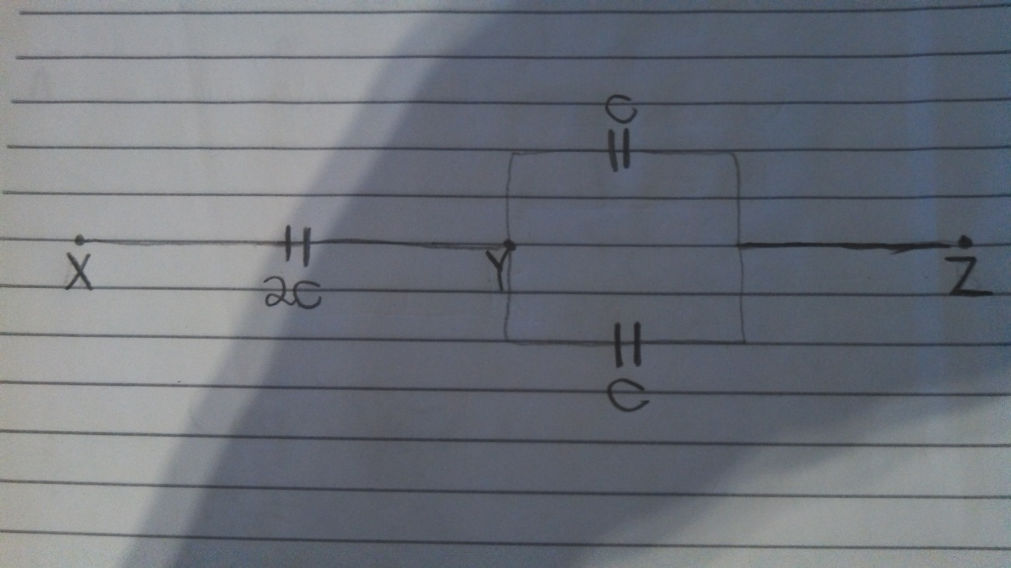

Q1 = Vxy x 2C = C x V
Q2 = Q3 = Vyz x C = (C x V) / 2
Resposta: As cargas contidas nos capacitores são C x V, (C x V) / 2 e (C x V) / 2.

Gabarito do ex. 8: Resolução completa no link: www.curso-objetivo.br/vestibular/resolucao_comentada/fuvest/fuvest2011_2fase.asp?img=01
Por fotos:
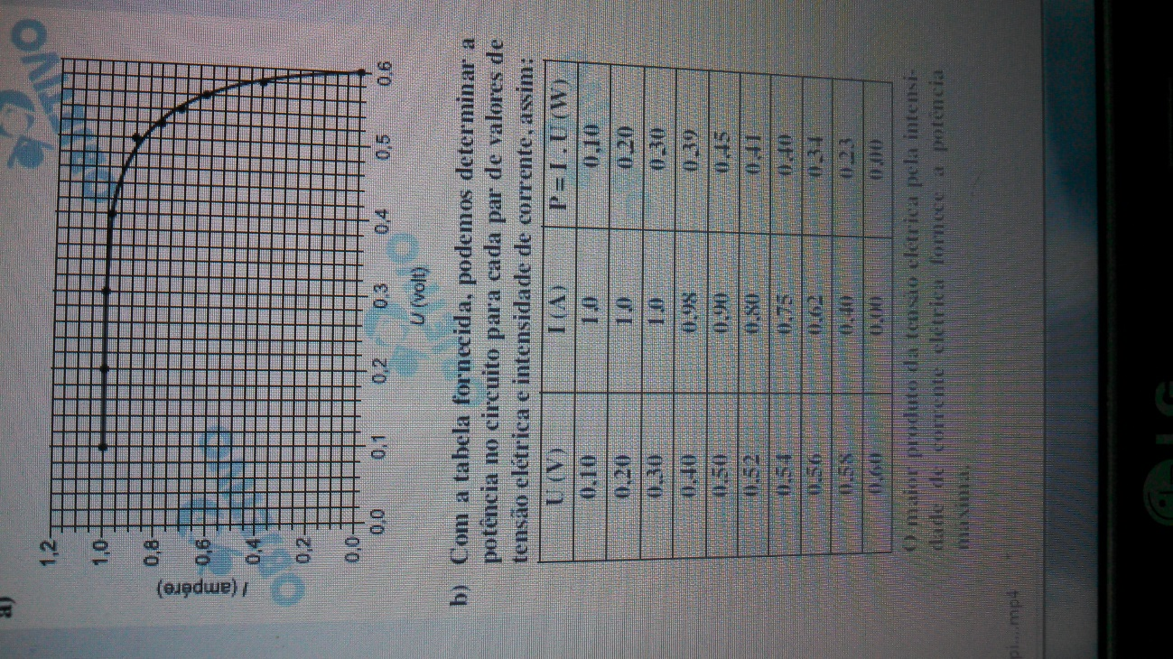

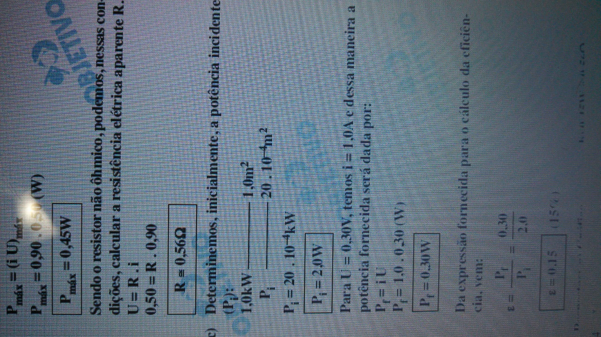
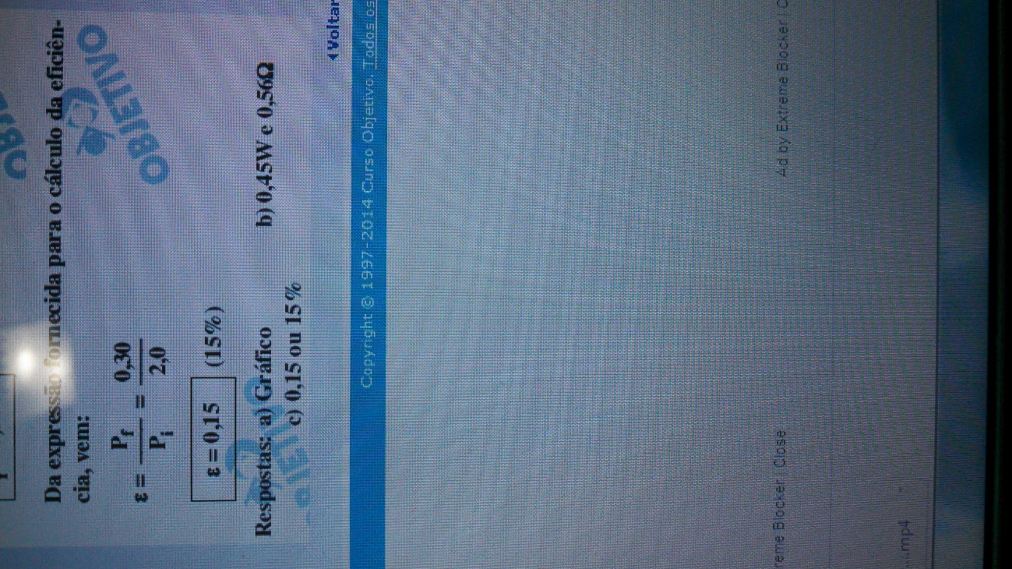

Gabarito do ex. 9: a) Resistência interna da associação
Sendo associação em série, a resistência. interna total é a soma das resistências internas:
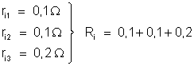 ou
b) F.E.M. da associação – Sendo associação em série, a f.e.m. total é a soma das f.e.m.
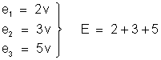 ou
c) Resistência externa – É a soma da resistência com a resistência do trecho AB, isto é,
Temos:
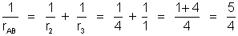
. Sendo , temos:
ou
d) Corrente – No circuito dado, temos:
ou 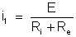
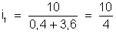 ou
e) Correntes e – Para o cálculo destas correntes precisamos calcular a diferença de potencial entre A e B. Temos:
ou
Aplicando a lei de Ohm sucessivamente as resistências e , temos:
ou 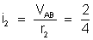 ou
ou 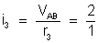 ou
Verificação – Deve ser satisfeita a igualdade
Com efeito
f) Energia fornecida pela associação
A energia fornecida pela associação vale:
em que:
ou
g) Energia absorvida pelo circuito externo
h) Energia absorvida por e
Vale:
i) Quantidade de calor libertado em AB
